Nota de Prensa N° 290-2013

INFORME MENSUAL DE COMERCIO EXTERIOR
ENERO- SETIEMBRE 2013

I. INTERCAMBIO COMERCIAL

El intercambio comercial del Perú con el resto del mundo ascendió a US$ 6 906 millones en setiembre, monto que representó una contracción de 9,4% respecto de similar mes del año anterior.

En términos acumulados, el intercambio comercial del período enero-setiembre llegó a los US$ 63 347 millones, inferior en 3,5% respecto de igual período del 2012. Este resultado se explicó por la caída de las exportaciones (-10,5%), parcialmente contrarrestada por el incremento de las importaciones (4,1%).

INTERCAMBIO POR BLOQUES

En el acumulado enero-setiembre, el intercambio comercial del Perú con los principales socios comerciales, presentó resultados mixtos.

El comercio con APEC, principal bloque con una participación del 59% del total, creció 1,9% en el acumulado enero-setiembre. En este período, las importaciones crecieron 7,8%, mientras que las exportaciones retrocedieron 3,8%. Según principales países, creció el comercio con Estados Unidos (14,8%) y China (0,1%), pero disminuyó con otros socios importantes, como es el caso de Canadá (-18,3%) y Japón (-11,2%).

Por su parte, el comercio con la Unión Europea (UE), que es el segundo bloque más importante con una participación de 14% del total, registró una contracción de 8,7% en el acumulado enero-setiembre, resultado que se explicó por la caída de las exportaciones (-17,8%), no obstante el incremento de las importaciones (5,9%). Cabe anotar que a excepción del comercio favorable con Países Bajos (5,8%) y Finlandia (4,6%), el comercio con el resto de países de la UE presentó resultados desfavorables.

Con la Comunidad Andina, que representa el 8% del comercio del Perú, el intercambio comercial creció 1,3% en el acumulado enero-setiembre. Este resultado se explicó por el incremento de las importaciones (3,2%), parcialmente contrarrestado por el retroceso de las exportaciones (-1,9%). Según países, aumentó el comercio con Bolivia (13,6%) y Ecuador (1,8%), pero disminuyó el comercio con Colombia (-4,4%).

En el caso del comercio con MERCOSUR, con una participación del 8% del total, registró un retroceso de 1,5% en el acumulado enero-setiembre. Según componentes, las importaciones disminuyeron 9,8% y las exportaciones crecieron 24,8%. Los datos muestran una caída en el comercio con Argentina (-14,9%); en cambio, creció el comercio con Paraguay (30,0%), Uruguay (7,1%) y Brasil (4,1%).

Finalmente, el comercio con los países no agrupados (Resto, que explicó 11% del total) se contrajo 23,1% en el acumulado enero-setiembre. A nivel desagregado, disminuyeron las exportaciones (-31,2%) e importaciones (-2,7%).

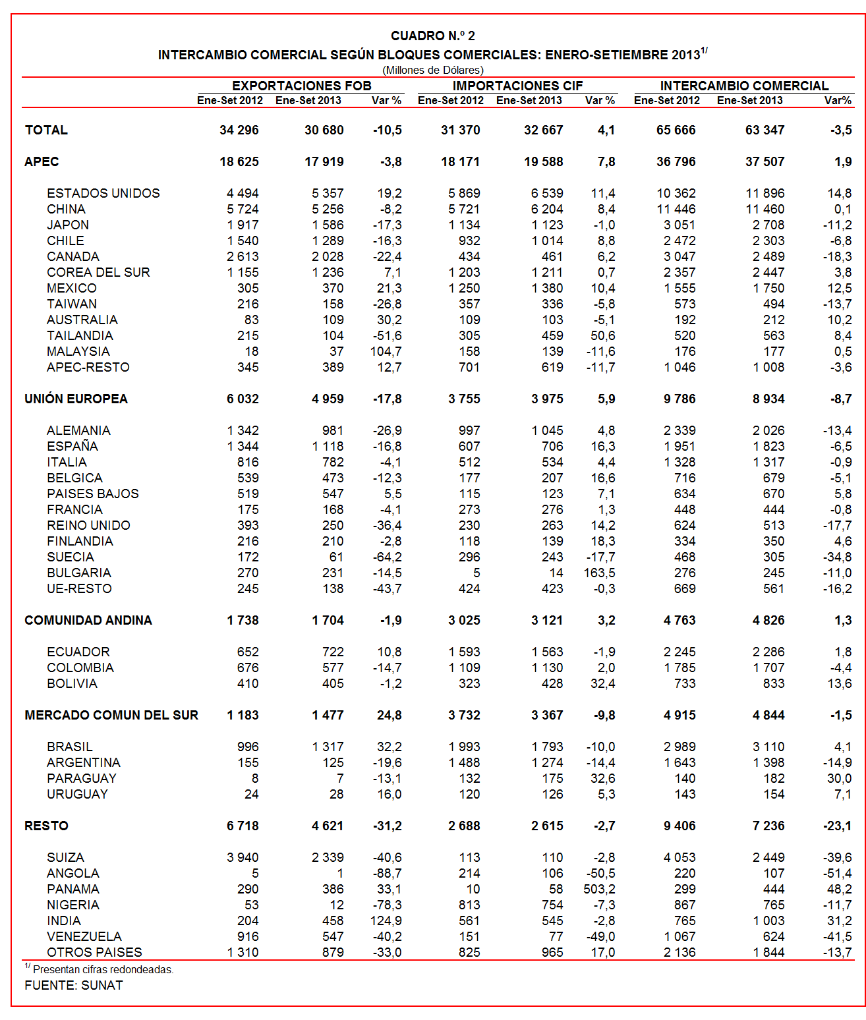

II. EXPORTACIONES

Las exportaciones alcanzaron los US$ 3 371 millones en setiembre, registrando una contracción de 16,2% respecto de similar mes del año anterior. Con este resultado el valor de las exportaciones en el acumulado enero-setiembre ascendió a US$ 30 680 millones, monto que representó una reducción de 10,5% en comparación con similar período del año anterior.
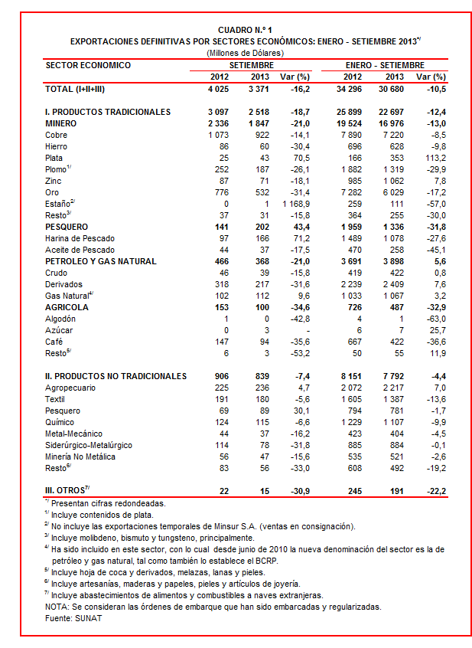

En el acumulado enero-setiembre, el 74% del total exportado ha correspondido a productos tradicionales, mientras que las exportaciones no tradicionales representaron el 25% del total y el restante 1% es explicado por el rubro Otros.

II.1 EXPORTACIONES TRADICIONALES

En setiembre, las exportaciones tradicionales sumaron US$ 2 518 millones, lo que representó una contracción de 18,7% en comparación con similar mes del año anterior. Con este resultado, en el acumulado enero-setiembre las exportaciones tradicionales sumaron US$ 22 697 millones, lo que representó una reducción de 12,4% si se le compara con similar período del año anterior.

Cabe señalar la enorme dependencia de los minerales en la estructura de las exportaciones peruanas, ya que el sector minero explicó el 75% de las exportaciones tradicionales registradas durante enero-setiembre del 2013.

Respecto del número de empresas que realizaron actividades exportadoras de productos tradicionales, en el acumulado enero-setiembre se registraron 559 empresas exportadoras, cifra superior en 41 a la cantidad observada en similar período del año anterior. De dicho total, el 41% de empresas realizó ventas al exterior por montos superiores a US$ 1 millón.

Productos mineros

Las exportaciones de minerales totalizaron US$ 1 847 millones, registrando una contracción de 21,0% respecto de setiembre del 2012. A excepción de la plata que su valor exportado creció 70,5%, el resto de minerales presentaron una evolución negativa en sus valores exportados: oro (-31,4%), hierro (-30,4%), plomo (-26,1%), zinc (-18,1%), metales menores (-15,8%) y cobre (-14,1%).

El cobre fue el principal producto de exportación al sumar US$ 922 millones, lo que representó un retroceso de 14,1% respecto de setiembre de 2012. La cotización internacional de este metal disminuyó 11,2% respecto de setiembre del año precedente. A nivel desagregado, disminuyeron las exportaciones de cátodos y secciones de cátodo refinado (-36,9%) así como minerales de cobre y sus concentrados (-5,0%).

Por su parte, el oro fue el segundo producto exportado con un monto ascendente a US$ 532 millones, lo que representó una caída de 31,4% respecto de setiembre del 2012. La cotización internacional del oro registró en setiembre una contracción de 22,7%. Según países de destino, disminuyó la demanda del oro peruano desde Suiza (-46,5%) y Canadá (-28,1%).

Productos pesqueros

El valor exportado del sector pesquero ascendió a US$ 202 millones en setiembre, lo que representó un crecimiento de 43,4% respecto de similar mes del año anterior. Según componentes, crecieron las exportaciones de harina de pescado (71,2%), pero disminuyeron las de aceite de pescado (-17,5%).

Petróleo y gas natural

Las exportaciones de petróleo y gas natural ascendieron a US$ 368 millones en setiembre, lo que representó una contracción de 21,0% respecto de similar mes del año pasado. Este resultado fue explicado por un retroceso en las exportaciones de derivados (-31,6%) y crudo (-15,8%), parcialmente contrarrestada por las mayores exportaciones de gas natural (9,6%). De otro lado, la cotización internacional promedio del petróleo aumentó de 94,61 US$/barril en setiembre del 2012 a 106,25 US$/barril en setiembre del presente año.

Productos agrícolas

Finalmente, las exportaciones agrícolas retrocedieron 34,6% en setiembre, alcanzando un valor de US$ 100 millones, al disminuir las ventas al exterior del café, producto que explica el 94% del total, en 35,6%. Cabe destacar que los tres principales mercados de destino del café presentaron una evolución negativa: Alemania (-45,6%), Bélgica (-34,5%) y Estados Unidos (-9,8%).

II.2 EXPORTACIONES NO TRADICIONALES

Las exportaciones no tradicionales ascendieron a US$ 839 millones en setiembre, lo que representó una contracción de 7,4% respecto de similar mes del año anterior. Con este resultado, en el acumulado enero-setiembre las exportaciones no tradicionales totalizaron US$ 7 792 millones, monto inferior en 4,4% si se le compara con similar período del año anterior.

Según sectores, en el acumulado enero-setiembre el agropecuario sigue siendo el más importante con una participación del 28% del total; le siguen textil (17%), químico (14%), siderúrgico-metalúrgico (12%), pesquero (10%), entre otros.

En el acumulado enero-setiembre se identificaron 6 963 exportadores de productos no tradicionales, cifra inferior en 169 a la obtenida en el mismo período del año anterior. De ese total, el 14% de las empresas registró exportaciones por montos superiores a US$ 1 millón.

Productos agropecuarios

Las exportaciones de productos agropecuarios ascendieron a US$ 236 millones, monto que representó un crecimiento de 4,7% respecto de setiembre del 2012. Según productos, destacó el dinamismo de las exportaciones de las demás quinuas (249,0%) y espárragos frescos o refrigerados (21,4%); en cambio, las exportaciones de alcachofa (-50,3%) presentaron la mayor contracción en setiembre.

Productos textiles

El monto exportado del sector textil fue de US$ 180 millones en setiembre, cifra inferior en 5,6% si se compara con similar mes del 2012. Según grupo de productos, retrocedieron las exportaciones de tejidos (-11,8%), fibras textiles (-7,1%) y prendas de vestir (-5,7%); en cambio, crecieron las exportaciones de hilados (12,1%). De otro lado, las prendas de vestir que más disminuyeron fueron: los demás tejidos de punto de algodón (-43,9%), pantalones para mujeres (-36,6%) y las demás blusas de punto de algodón para mujeres o niñas (-36,4%).

Productos pesqueros

Las exportaciones de productos pesqueros sumaron US$ 89 millones lo que representó una crecimiento de 30,1% respecto de setiembre del 2012. Según productos exportados, destacaron las conchas de abanico (331,6%), demás preparaciones y conservas de pescado (104,3%), así como demás calamares y potas congeladas (20,2%), entre otros.

Productos químicos

Las exportaciones del sector químico alcanzaron los US$ 115 millones en setiembre, inferior en 6,6% respecto de similar mes del 2012. Según productos, disminuyeron las exportaciones de las demás placas de polipropileno metalizada en -38,9%, lacas colorantes (-28,9%) y carmín de cochinilla (-20,8%), entre otros.

Productos de metal - mecánico

El valor exportado del sector metal-mecánico ascendió a US$ 37 millones, monto inferior en 16,2% respecto de setiembre del 2012, al contraerse las exportaciones de partes máquinas y aparatos de quebrantar, triturar (-73,3%), partes de grúas y aparatos de elevación sobre cable aéreo (-61,9%), y partes de máquinas de sondeo o perforación (-35,9%), entre otros.

Productos siderúrgico-metalúrgicos

Las exportaciones del sector siderúrgico-metalúrgico ascendieron a US$ 78 millones, registrando una contracción de 31,8% respecto de setiembre del 2012. Según productos la plata en bruto aleada (-90,2%) así como el alambre de cobre refinado (-33,7%) y cables, trenzas y artículos similares de cobre (-31,5%) fueron los que más redujeron sus valores exportados.

Productos mineros no metálicos

El valor exportado del sector minero no metálico ascendió a US$ 47 millones, monto que representó un retroceso de 15,6% respecto de setiembre del 2012, al contraerse las ventas al exterior de las demás bombonas, botellas y frascos en 76,5%, cemento portland (-42,8%) y fosfatos de calcio naturales (-10,1%), entre otros.

II.3 DESTINO DE LAS EXPORTACIONES

Finalmente, respecto al destino de nuestras exportaciones, cabe mencionar que en el acumulado enero-setiembre Estados Unidos ocupó el primer lugar, seguido muy de cerca de China, ambos con una participación del 17% del total. Más atrás, se ubican Suiza (8% del total), Canadá (7% del total) y Japón (5% del total), entre otros destinos.
Gráfico N° 5
Exportaciones FOB por Países de Destino
Estructura %

Según bloques comerciales, el APEC fue el principal destino de las exportaciones peruanas, con el 58% del total durante el acumulado enero-setiembre, seguido de la Unión Europea con el 16% del total, Resto de países no agrupados con el 15% del total, y la CAN y MERCOSUR que en conjunto representaron el 11% del total.

Según estructura, APEC adquirió el 64% de las exportaciones tradicionales en el acumulado enero-setiembre, siendo los minerales de cobre, oro y harina de pescado, los más requeridos. En el caso de los no tradicionales (44% del total), destacaron los espárragos frescos o refrigerados, fosfatos de calcio naturales y calamares y potas congeladas, entre otros.

La Unión Europea adquirió el 14% de las exportaciones tradicionales en el acumulado enero-setiembre, destacando entre ellos los minerales de cobre, gas natural licuado y cobre refinado, entre otros. Asimismo, el 18% de las exportaciones no tradicionales se dirigieron a este mercado, predominando las paltas frescas o secas, espárragos frescos o refrigerados y calamares y potas congeladas, entre otros.

Por su parte, la CAN explicó el 18% de las exportaciones no tradicionales y el 1% de las exportaciones tradicionales. Cabe señalar que el alambre de cobre refinado, demás preparaciones utilizadas para la alimentación de animales y barra de hierro o acero sin alear, fueron los principales productos no tradicionales que se exportaron al mercado andino.

En el caso de MERCOSUR, dicho bloque concentró el 5% de las exportaciones no tradicionales, así como de las tradicionales. En el primer grupo sobresalieron los fosfatos de calcio naturales, las demás placas de polímeros de polipropileno y los demás “T-shirts” de algodón para hombres o mujeres, entre otros; mientras que en el segundo grupo, sobresalieron las demás gasolinas sin tetraetilo de plomo, cobre refinado y minerales de cobre, entre otros.

Finalmente, el Resto de países concentró el 16% de las exportaciones tradicionales y el 15% de las no tradicionales. En el primer grupo destacaron el oro, residual 6 y los demás fueloils, entre otros; mientras que en el segundo lo hicieron fosfatos de calcio naturales, alambre de cobre refinado y blusas de punto de fibras sintéticas para mujeres o niñas, entre otros.

Gráfico N° 6
Exportaciones FOB por Bloques Comerciales: Enero-Setiembre 2013
Estructura %

Gerencia de Comunicaciones
Lima, viernes 29 de noviembre del 2013

Las cifras de importaciones para el consumo y exportaciones definitivas difieren de las publicadas por el BCRP por un tema metodológico y de cobertura. Salvo que se diga lo contrario, en el presente informe toda mención general a las importaciones o exportaciones se refiere al “valor importado” o “valor exportado”, respectivamente.
Cabe mencionar que la principal empresa exportadora de estaño (MINSUR), viene exportando volúmenes de este mineral en lo que va del presente año pero bajo el Régimen de Exportación Temporal (en setiembre de 2013, esta empresa realizó operaciones por un monto ascendente a US$ 50 millones), por lo que aún ellos no se reflejan en el régimen de exportación definitiva en la que se basan las estadísticas de esta nota de prensa.
La cotización corresponde a las cifras presentadas en la Nota Semanal Nº 41 del Banco Central de Reserva del Perú del 25 de octubre de 2013 y se compara con similar mes del 2012.
Idem (3).
Idem (3).

